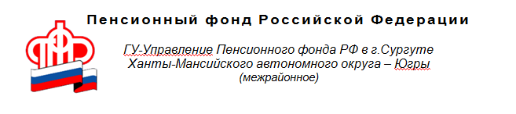
16.03.2020
Пенсионеры, использующие банковские карты,
будут переведены на платежную систему «МИР»
Выплата пенсий и пособий, которые находятся в компетенции Пенсионного фонда России, производится ежемесячно. Пенсионер вправе выбрать по своему усмотрению организацию, которая будет заниматься доставкой пенсии, а также способ ее получения (на дому, в кассе доставочной организации или на свой счет в банке). Выплатной период в г.Сургуте и Сургутском районе продолжается с 4 по 20 число, если пенсионер выбрал способ доставки - организацию почтовой связи. При выборе доставки пенсии через кредитную организацию зачисление сумм пенсий осуществляется в соответствии с графиком, предусмотренным в договоре с данной организацией.

Почта России – пенсионер может получать пенсию на дом или самостоятельно в почтовом отделении по месту жительства. В этом случае каждому пенсионеру устанавливается дата получения пенсии в соответствии с графиком доставки, при этом пенсия может быть выплачена позднее установленной даты в пределах доставочного периода.

Банк – пенсионер может получать пенсию в кассе отделения банка или оформить банковскую карту и снимать денежные средства через банкомат. Зачисление сумм пенсий и иных социальных выплат на счета получателей производится не позднее следующего банковского дня после получения банком соответствующих платежных документов. Снять свои деньги с банковского счета можно в любой день после их зачисления. Зачисление на счет пенсионера в кредитной организации производится без взимания комиссионного вознаграждения. В Ханты-Мансийском автономном округе - Югре услуги по доставке предоставляет 18 кредитных учреждений (их перечень размещен на сайте ПФР).

Если пенсионер изъявил желание получать пенсионные выплаты через кредитное учреждение, с которым у ПФР не заключен договор, рассмотрение его заявления приостанавливается на 3 месяца для проведения мероприятий по заключению договора. По истечении 3-х месяцев, в случае если договор с кредитной организацией не заключен, пенсионер вправе выбрать другого доставщика.

В соответствии с Федеральным законом «О национальной платежной системе», пенсионерам, пенсия которым назначается после 1 июля 2017 года, и которые изъявили желание получать ее через кредитные учреждения (независимо от того, в каком конкретно банке открывается счет), выдается карта национальной платежной системы «Мир».
Пенсионеры, которые используют карты иных платежных систем, будут переведены на национальную платежную систему «Мир» по мере истечения срока действия текущих банковских карт. Установлен максимальный период перехода на «Мир» - до 1 июля 2020 года. В тоже время, по своему желанию пенсионер может получить карту «Мир» и перевести на нее выплату пенсии и сегодня, не дожидаясь окончания срока действия прежней карты.

Для изменения способа доставки получателю пенсии необходимо обратиться в ПФР любым удобным способом:
- письменно, подав заявление в территориальный орган ПФР, который назначил пенсию;
- в электронном виде, подав соответствующее заявление через «Личный кабинет гражданина» на сайте ПФР;
- в Многофункциональный центр предоставления государственных и муниципальных услуг.

